ALICE AU PAYS DES MERVEILLES

de Clyde GERONIMI, H. LUSKE et W. JACKSON
édité en DVD sous le label Disney
______________________________________________________________
Alice écoute la leçon d'histoire de sa sœur et se laisse aller à la rêverie. Elle voit passer un lapin blanc qui sort une montre de son gilet. A la poursuite de l'animal, elle pénètre dans son terrier, tombe dans un puits interminable et se retrouve propulsée dans un monde peuplé d'insolites créatures. Elle rencontre tour à tour deux jumeaux qui racontent des histoires abracadabrantes, des fleurs chantantes, une chenille aux propos déroutants et un chat qui apparaît et disparaît à volonté. Elle visite ensuite le domaine de la reine de cœur…

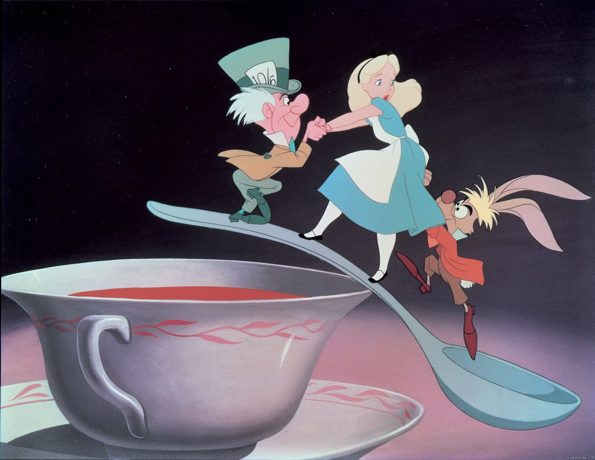

AVEC LES VOIX DE FICHE TECHNIQUE
Alice… Séverine Morisot réalisateurs… Clyde Geronimi

Le lapin blanc… Guy Pierrault … Wilfred Jackson
Le chapelier toqué… Jacques Ciron … Hamilton Luske
Le lièvre de Mars… Claude Rollet d’après les personnages de… Lewis Carroll
Le chat du Cheshire… Roger Carel musique… Oliver Wallace
Le charpentier… Gérard Hernandez titre original… « Alice in Wonderland »
Tweedle-Dum… Jacques Balutin année : 1951 /// durée : 1h15

BONUS DVD
* Scène coupée : « Un charmant petit cochon » + * Making of : « Du roman au film d’animation » + * Chanson retrouvée : « I’m Odd » + * Court-métrage « A travers le miroir »
Format : 1,33 – 4:3
Langues : anglais et français en Dolby Digital 5.1, français en DTS
Sous-titres en anglais et français

